**Вариант № 163483**

1. **Де­мон­стра­ци­он­ная вер­сия ОГЭ—2017 по географии.**

**1. Задание 1 №**[**1757**](https://geo-oge.sdamgia.ru/problem?id=1757)

На тер­ри­то­рии какой из пе­ре­чис­лен­ных стран на­хо­дит­ся самая боль­шая по пло­ща­ди низ­мен­ность на Земле?

1) США

2) Китай

3) Бразилия

4) Канада

**2. Задание 2 №**[**1758**](https://geo-oge.sdamgia.ru/problem?id=1758)

С какой из пе­ре­чис­лен­ных стран Рос­сия имеет как сухопутную, так и мор­скую границу?

1) Эстония

2) Белоруссия

3) Монголия

4) Япония

**3. Задание 3 №**[**1759**](https://geo-oge.sdamgia.ru/problem?id=1759)

Для какой из пе­ре­чис­лен­ных тер­ри­то­рий России, рас­по­ло­жен­ных в уме­рен­ном кли­ма­ти­че­ском поясе, ха­рак­те­рен резко кон­ти­нен­таль­ный климат?

1) Забайкалье

2) Коль­ский полуостров

3) Приморье

4) по­лу­ост­ров Камчатка

**4. Задание 4 №**[**1760**](https://geo-oge.sdamgia.ru/problem?id=1760)

Снежные ла­ви­ны — одно из наи­бо­лее гроз­ных и опас­ных при­род­ных явлений. В каком из пе­ре­чис­лен­ных ре­ги­о­нов Рос­сии снеж­ные ла­ви­ны пред­став­ля­ют наи­боль­шую опасность?

1) Ка­ли­нин­град­ская область

2) Рес­пуб­ли­ка Се­вер­ная Осе­тия — Алания

3) Чу­ваш­ская Республика

4) Ар­хан­гель­ская область

**5. Задание 5 №**[**1761**](https://geo-oge.sdamgia.ru/problem?id=1761)

В каком из пе­ре­чис­лен­ных ре­ги­о­нов Рос­сии уг­ле­до­бы­ва­ю­щая про­мыш­лен­ность яв­ля­ет­ся одной из ос­нов­ных от­рас­лей хозяйства?

1) Крас­но­дар­ский край

2) Ке­ме­ров­ская область

3) Аст­ра­хан­ская область

4) Рес­пуб­ли­ка Карелия

**6. Задание 6 №**[**1762**](https://geo-oge.sdamgia.ru/problem?id=1762)

Учёные-биологи долж­ны ис­сле­до­вать места оби­та­ния по­пу­ля­ций овцебыков, белых медведей, не­ко­то­рых видов птиц. Какой из пе­ре­чис­лен­ных за­по­вед­ни­ков им сле­ду­ет по­се­тить для про­ве­де­ния ис­сле­до­ва­тель­ской работы?

1) Ост­ров Врангеля

2) Магаданский

3) Командорский

4) Печоро-Илычский

**7. Задание 7 №**[**1763**](https://geo-oge.sdamgia.ru/problem?id=1763)

В каком из пе­ре­чис­лен­ных ре­ги­о­нов Рос­сии сред­няя плот­ность на­се­ле­ния наибольшая?

1) Кам­чат­ский край

2) Ро­стов­ская область

3) Мур­ман­ская область

4) Рес­пуб­ли­ка Карелия

**8. Задание 8 №**[**1764**](https://geo-oge.sdamgia.ru/problem?id=1764)

В каком году из пе­ре­чис­лен­ных на по­сто­ян­ное место жи­тель­ства в Рос­сию из дру­гих стран въе­ха­ло наи­мень­шее число людей?

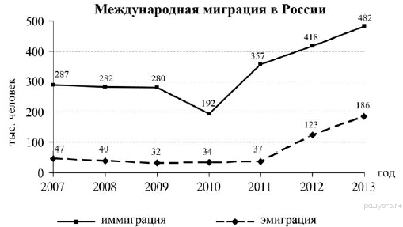

1) 2009 г.

2) 2010 г.

3) 2011 г.

4) 2012 г.

**9. Задание 9 №**[**1765**](https://geo-oge.sdamgia.ru/problem?id=1765)

Определите ве­ли­чи­ну ми­гра­ци­он­но­го при­ро­ста на­се­ле­ния Рос­сии в 2013 г. Ответ за­пи­ши­те в виде числа.



**10. Задание 10 №**[**1766**](https://geo-oge.sdamgia.ru/problem?id=1766)

Какой из перечисленных городов, показанных на карте, находится в зоне действия циклона?

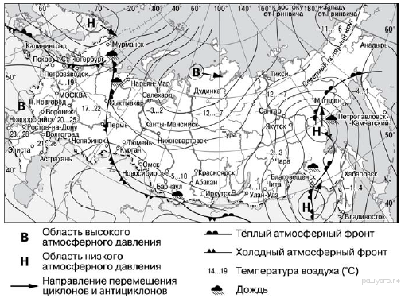

1) Новороссийск

2) Салехард

3) Благовещенск

4) Тюмень

**11. Задание 11 №**[**1767**](https://geo-oge.sdamgia.ru/problem?id=1767)

Карта погоды составлена на 27 апреля 2013 г. В каком из перечисленных городов, показанных на карте, на следующий день наиболее вероятно существенное потепление?



1) Благовещенск

2) Абакан

3) Петрозаводск

4) Элиста

**12. Задание 12 №**[**1768**](https://geo-oge.sdamgia.ru/problem?id=1768)

Охране реч­ных вод от за­гряз­не­ния способствует

1) вы­руб­ка лесов в до­ли­нах рек

2) раз­ме­ще­ние водоёмких про­из­водств на бе­ре­гах рек

3) осу­ше­ние болот в вер­хо­вьях рек

4) огра­ни­че­ние ис­поль­зо­ва­ния удоб­ре­ний в бас­сей­нах рек

**13. Задание 13 №**[**1769**](https://geo-oge.sdamgia.ru/problem?id=1769)

В каком из пе­ре­чис­лен­ных вы­ска­зы­ва­ний со­дер­жит­ся ин­фор­ма­ция о вос­про­из­вод­стве на­се­ле­ния в Рес­пуб­ли­ке Башкортостан?

1) Доля сель­ско­го на­се­ле­ния в общей чис­лен­но­сти на­се­ле­ния Рес­пуб­ли­ки Баш­кор­то­стан на 1 ян­ва­ря 2011 г. со­став­ля­ла при­мер­но 40%.

2) В ян­ва­ре — сен­тяб­ре 2011 г. число вы­быв­ших за пре­де­лы Рес­пуб­ли­ки Баш­кор­то­стан со­ста­ви­ло 25,3 тыс. человек, а число при­быв­ших на по­сто­ян­ное место жи­тель­ства в Рес­пуб­ли­ку Баш­кор­то­стан — 21,5 тыс. человек.

3) За ян­варь — сен­тябрь 2011 г. в Рес­пуб­ли­ке Баш­кор­то­стан ро­ди­лось 41 708 человек, а умер 41 401 человек.

4) Чис­лен­ность на­се­ле­ния в Рес­пуб­ли­ке Баш­кор­то­стан на 1 ян­ва­ря 2011 г. со­став­ля­ла 4066 тыс. человек.

**14. Задание 14 №**[**1770**](https://geo-oge.sdamgia.ru/problem?id=1770)

Определите, какая гор­ная вер­ши­на имеет гео­гра­фи­че­ские ко­ор­ди­на­ты 46° с. ш. 7° в. д.

**15. Задание 15 №**[**1771**](https://geo-oge.sdamgia.ru/problem?id=1771)

Почему в Чили часто про­ис­хо­дят землетрясения?

**16. Задание 16 №**[**1772**](https://geo-oge.sdamgia.ru/problem?id=1772)

Средняя солёность поверхностных вод Балтийского моря составляет 8‰. Определите, сколько граммов солей растворено в 3 литрах его воды.

**17. Задание 17 №**[**1773**](https://geo-oge.sdamgia.ru/problem?id=1773)

Расположите пе­ре­чис­лен­ные ниже го­ро­да в по­ряд­ке уве­ли­че­ния в них чис­лен­но­сти населения. За­пи­ши­те в таб­ли­цу по­лу­чив­шу­ю­ся по­сле­до­ва­тель­ность цифр.

1) Липецк

2) Новосибирск

3) Псков

**18. Задание 18 №**[**1774**](https://geo-oge.sdamgia.ru/problem?id=1774)

Определите по карте рас­сто­я­ние на мест­но­сти по пря­мой от род­ни­ка до церкви. Из­ме­ре­ние про­во­ди­те между цен­тра­ми услов­ных знаков. По­лу­чен­ный ре­зуль­тат округ­ли­те до де­сят­ков метров. Ответ за­пи­ши­те в виде числа.

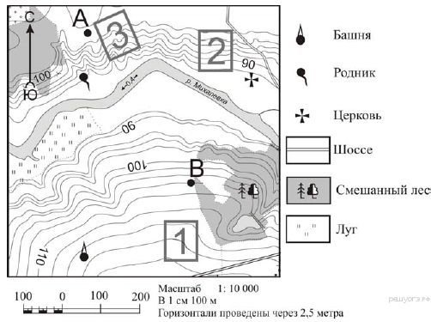

**19. Задание 19 №**[**1775**](https://geo-oge.sdamgia.ru/problem?id=1775)

Определите по карте, в каком на­прав­ле­нии от башни на­хо­дит­ся родник.



**20. Задание 20 №**[**1776**](https://geo-oge.sdamgia.ru/problem?id=1776)

Фермер вы­би­ра­ет уча­сток для за­клад­ки но­во­го фрук­то­во­го сада. Ему нужен участок, на ко­то­ром вес­ной рано схо­дит снег, а летом почва лучше всего про­гре­ва­ет­ся солнцем. Он также дол­жен иметь расположение, удоб­ное для вы­во­за со­бран­но­го уро­жая на кон­серв­ный завод. Определите, какой из участков, обо­зна­чен­ных на карте циф­ра­ми 1, 2 и 3, боль­ше всего от­ве­ча­ет ука­зан­ным требованиям. Для обос­но­ва­ния сво­е­го от­ве­та при­ве­ди­те два довода.

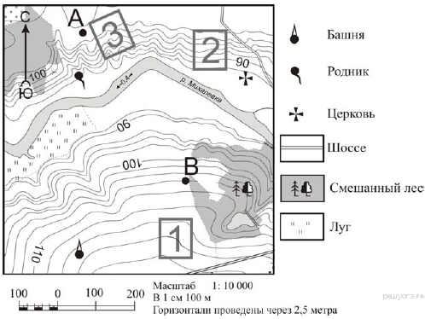

**21. Задание 21 №**[**1777**](https://geo-oge.sdamgia.ru/problem?id=1777)

На ри­сун­ках пред­став­ле­ны ва­ри­ан­ты про­фи­ля ре­лье­фа местности, по­стро­ен­ные на ос­но­ве карты по линии А – В раз­ны­ми учащимися. Какой из про­фи­лей по­стро­ен верно?

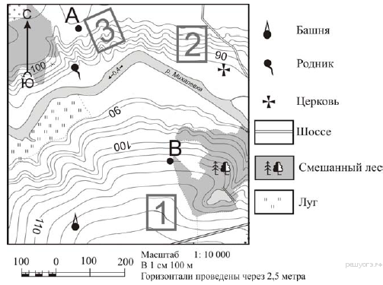

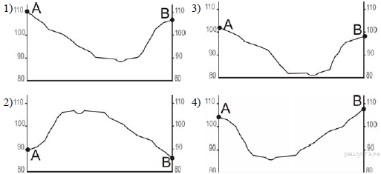

1) 1

2) 2

3) 3

4) 4

**22. Задание 22 №**[**1778**](https://geo-oge.sdamgia.ru/problem?id=1778)

Карты ка­ко­го из пе­ре­чис­лен­ных гео­гра­фи­че­ских рай­о­нов Рос­сии не­об­хо­ди­мо выбрать, чтобы опре­де­лить ме­сто­по­ло­же­ние Во­ло­год­ской области?

1) Ев­ро­пей­ский Север

2) Во­сточ­ная Сибирь

3) За­пад­ная Сибирь

4) Урал

Сокольский деревообрабатывающий комбинат (г. Сокол, Вологодская область) первым в стране освоил технологию производства клееного бруса. Проектная мощность завода — 100 000 м3 клееной древесины в год. На сегодняшний день это одно из самых крупных предприятий в России по производству клееного бруса и балок (до 12 м).

**23. Задание 23 №**[**1779**](https://geo-oge.sdamgia.ru/problem?id=1779)

Какая осо­бен­ность природно-ресурсной базы Во­ло­год­ской об­ла­сти спо­соб­ству­ет бес­пе­ре­бой­но­му снаб­же­нию пред­при­я­тия по про­из­вод­ству кле­е­но­го бруса и балок не­об­хо­ди­мым сырьём?

**24. Задание 24 №**[**1780**](https://geo-oge.sdamgia.ru/problem?id=1780)

Расположите ре­ги­о­ны Рос­сии в той последовательности, в ко­то­рой их жи­те­ли встре­ча­ют Новый год. За­пи­ши­те цифры, ко­то­ры­ми обо­зна­че­ны регионы, в пра­виль­ной по­сле­до­ва­тель­но­сти в таблицу.

1) Рес­пуб­ли­ка Карелия

2) Сверд­лов­ская область

3) За­бай­каль­ский край

**25. Задание 25 №**[**1781**](https://geo-oge.sdamgia.ru/problem?id=1781)

Туристические фирмы раз­лич­ных ре­ги­о­нов Рос­сии раз­ра­бо­та­ли сло­га­ны (рекламные лозунги) для при­вле­че­ния ту­ри­стов в свои регионы. Уста­но­ви­те со­от­вет­ствие между сло­га­ном и регионом. За­пи­ши­те в ответ цифры, со­от­вет­ству­ю­щие вы­бран­ным ответам.

|  |  |  |
| --- | --- | --- |
| СЛОГАН |  | РЕГИОН |
| А) Добро по­жа­ло­вать на по­бе­ре­жье Те­лец­ко­го озера — гор­ной жем­чу­жи­ны с не­по­вто­ри­мой красотой!  Б) Добро по­жа­ло­вать в на­ци­о­наль­ный парк Вал­дай­ский — «жемчужину» сред­ней по­ло­сы России! По­лю­буй­тесь кра­со­той озера Ильмень! |  | 1) Рес­пуб­ли­ка Карелия  2) Крас­но­дар­ский край  3) Рес­пуб­ли­ка Алтай  4) Нов­го­род­ская область |

Запишите в ответ цифры, рас­по­ло­жив их в порядке, со­от­вет­ству­ю­щем буквам:

|  |  |
| --- | --- |
| А | Б |
|  |  |

**26. Задание 26 №**[**1782**](https://geo-oge.sdamgia.ru/problem?id=1782)

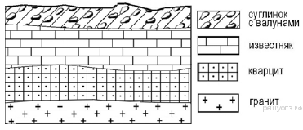Во время экс­кур­сии уча­щи­е­ся сде­ла­ли схе­ма­ти­че­скую за­ри­сов­ку за­ле­га­ния гор­ных пород на об­ры­ве в карьере.

Расположите по­ка­зан­ные на ри­сун­ке слои гор­ных пород в по­ряд­ке уве­ли­че­ния их воз­рас­та (от са­мо­го мо­ло­до­го до са­мо­го древнего). За­пи­ши­те цифры, ко­то­ры­ми обо­зна­че­ны слои гор­ных пород, в пра­виль­ной по­сле­до­ва­тель­но­сти в таблицу.

1) известняк

2) су­гли­нок с валунами

3) кварцит

**27. Задание 27 №**[**1783**](https://geo-oge.sdamgia.ru/problem?id=1783)

Проанализируйте кли­ма­то­грам­му и определите, какой бук­вой на карте обо­зна­чен пункт, ха­рак­те­ри­сти­ки кли­ма­та ко­то­ро­го от­ра­же­ны в климатограмме.

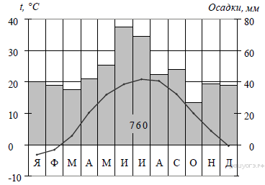

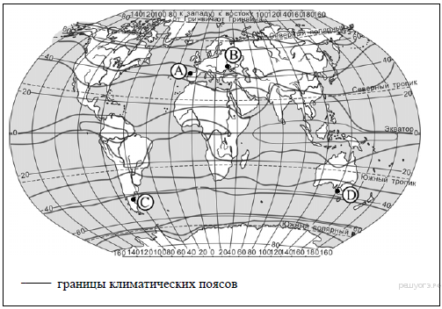

1) А

2) В

3) C

4) D

**28. Задание 28 №**[**1784**](https://geo-oge.sdamgia.ru/problem?id=1784)

Школьники из не­сколь­ких населённых пунк­тов Рос­сии об­ме­ня­лись дан­ны­ми мно­го­лет­них метеонаблюдений, по­лу­чен­ны­ми на мест­ных метеостанциях. Со­бран­ные ими дан­ные пред­став­ле­ны в сле­ду­ю­щей таблице.

|  |  |  |  |  |  |
| --- | --- | --- | --- | --- | --- |
| **Пункт**  **наблюдения** | **Географические**  **координаты**  **пункта**  **наблюдения** | **Высота**  **над**  **уровнем**  **моря, м** | **Средняя**  **температура**  **воздуха, °С** | | **Среднегодовое**  **количество**  **атмосферных**  **осадков, мм** |
| июль | январь |
| Сортавала | 61° с.ш. 30° в.д. | 17 | +16,4 | –9,8 | 570 |
| Вологда | 59° с.ш. 40° в.д. | 125 | +17,0 | –11,9 | 568 |
| Балахна | 57° с.ш. 44° в.д. | 63 | +19,0 | –11,6 | 542 |
| Уфа | 54° с.ш. 56° в.д. | 104 | +19,5 | –15,0 | 569 |

Учащиеся про­ана­ли­зи­ро­ва­ли со­бран­ные дан­ные в целях вы­яв­ле­ния за­ви­си­мо­сти между осо­бен­но­стя­ми кли­ма­та и гео­гра­фи­че­ским по­ло­же­ни­ем пункта. У всех уча­щих­ся вы­во­ды по­лу­чи­лись разные. Кто из уча­щих­ся сде­лал вер­ный вывод на ос­но­ве пред­став­лен­ных данных?

1) Алина: «Чем даль­ше на юго-восток, тем боль­ше сред­не­го­до­вое ко­ли­че­ство ат­мо­сфер­ных осадков».

2) Сергей: «Чем даль­ше на юго-восток, тем боль­ше сред­не­го­до­вая ам­пли­ту­да тем­пе­ра­ту­ры воздуха».

3) Георгий: «Чем севернее, тем ниже тем­пе­ра­ту­ры воз­ду­ха в январе».

4) Тамара: «Чем выше над уров­нем моря рас­по­ло­жен пункт, тем про­хлад­ней там в июле».

**29. Задание 29 №**[**1785**](https://geo-oge.sdamgia.ru/problem?id=1785)

Школьники из не­сколь­ких населённых пунк­тов Рос­сии об­ме­ня­лись дан­ны­ми мно­го­лет­них метеонаблюдений, по­лу­чен­ны­ми на мест­ных метеостанциях. Со­бран­ные ими дан­ные пред­став­ле­ны в сле­ду­ю­щей таблице.

|  |  |  |  |  |  |
| --- | --- | --- | --- | --- | --- |
| **Пункт**  **наблюдения** | **Географические**  **координаты**  **пункта**  **наблюдения** | **Высота**  **над**  **уровнем**  **моря, м** | **Средняя**  **температура**  **воздуха, °С** | | **Среднегодовое**  **количество**  **атмосферных**  **осадков, мм** |
| июль | январь |
| Сортавала | 61° с.ш. 30° в.д. | 17 | +16,4 | –9,8 | 570 |
| Вологда | 59° с.ш. 40° в.д. | 125 | +17,0 | –11,9 | 568 |
| Балахна | 57° с.ш. 44° в.д. | 63 | +19,0 | –11,6 | 542 |
| Уфа | 54° с.ш. 56° в.д. | 104 | +19,5 | –15,0 | 569 |

В каком из пе­ре­чис­лен­ных населённых пунк­тов 22 июня в пол­день по мест­но­му сол­неч­но­му вре­ме­ни угол па­де­ния сол­неч­ных лучей будет наименьшим?

1) Сортавала

2) Вологда

3) Балахна

4) Уфа

**30. Задание 30 №**[**1786**](https://geo-oge.sdamgia.ru/problem?id=1786)

Определите стра­ну по её крат­ко­му описанию.

Эта вы­со­ко­раз­ви­тая стра­на за­ни­ма­ет тер­ри­то­рию четырёх круп­ных и не­сколь­ких тысяч мел­ких островов. Осо­бен­но­стью при­ро­ды яв­ля­ет­ся пре­об­ла­да­ние гор­но­го рельефа, вы­со­кая сейсмичность, ак­тив­ный вулканизм. Стра­на бедна по­лез­ны­ми ископаемыми. Из-за вы­тя­ну­то­сти в ме­ри­ди­о­наль­ном на­прав­ле­нии кли­ма­ти­че­ские усло­вия разнообразны. Более 60% территории, глав­ным об­ра­зом горы, по­кры­то лесами: смешанными, ши­ро­ко­лист­вен­ны­ми и переменно-влажными (в том числе муссонными). Сред­няя плот­ность на­се­ле­ния пре­вы­ша­ет 100 че­ло­век на 1 км2.